Завдання з української мови та літератури у 7 класі з 19.04-30.04
Українська мова
Тема 1: Головні та другорядні члени речення. Поширення речень другорядними членами за допомогою запитань.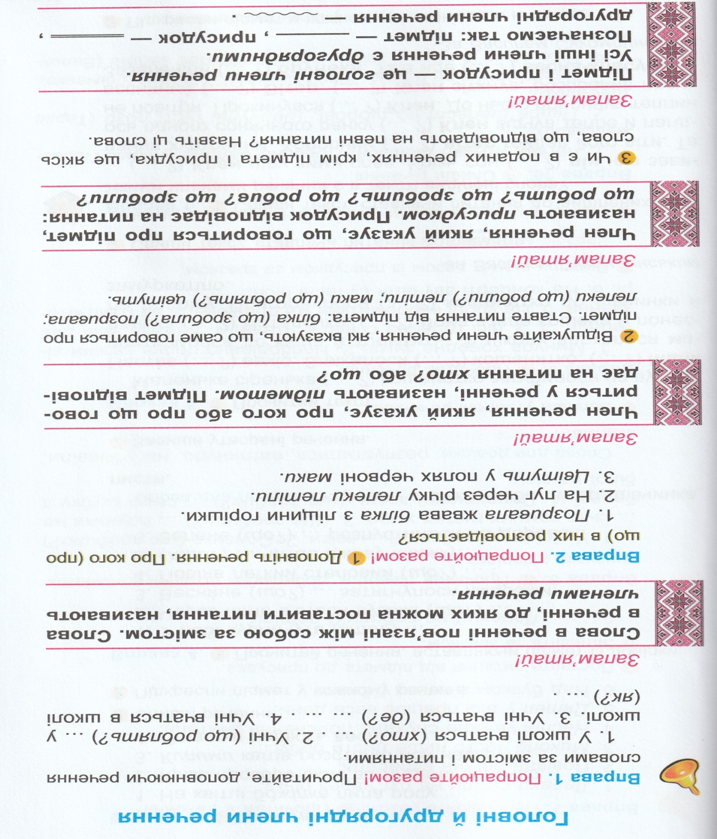

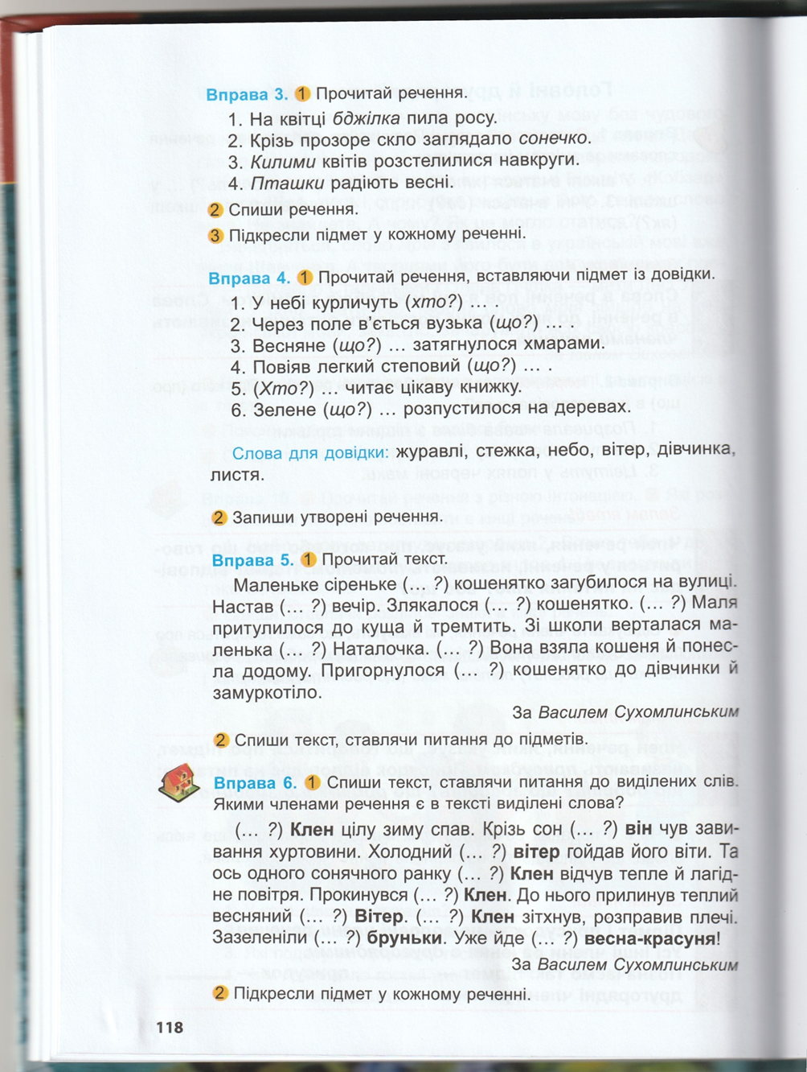

Тема 2: Текст. Заголовок тексту. Структура тексту(зачин, основна частина, кінцівка)
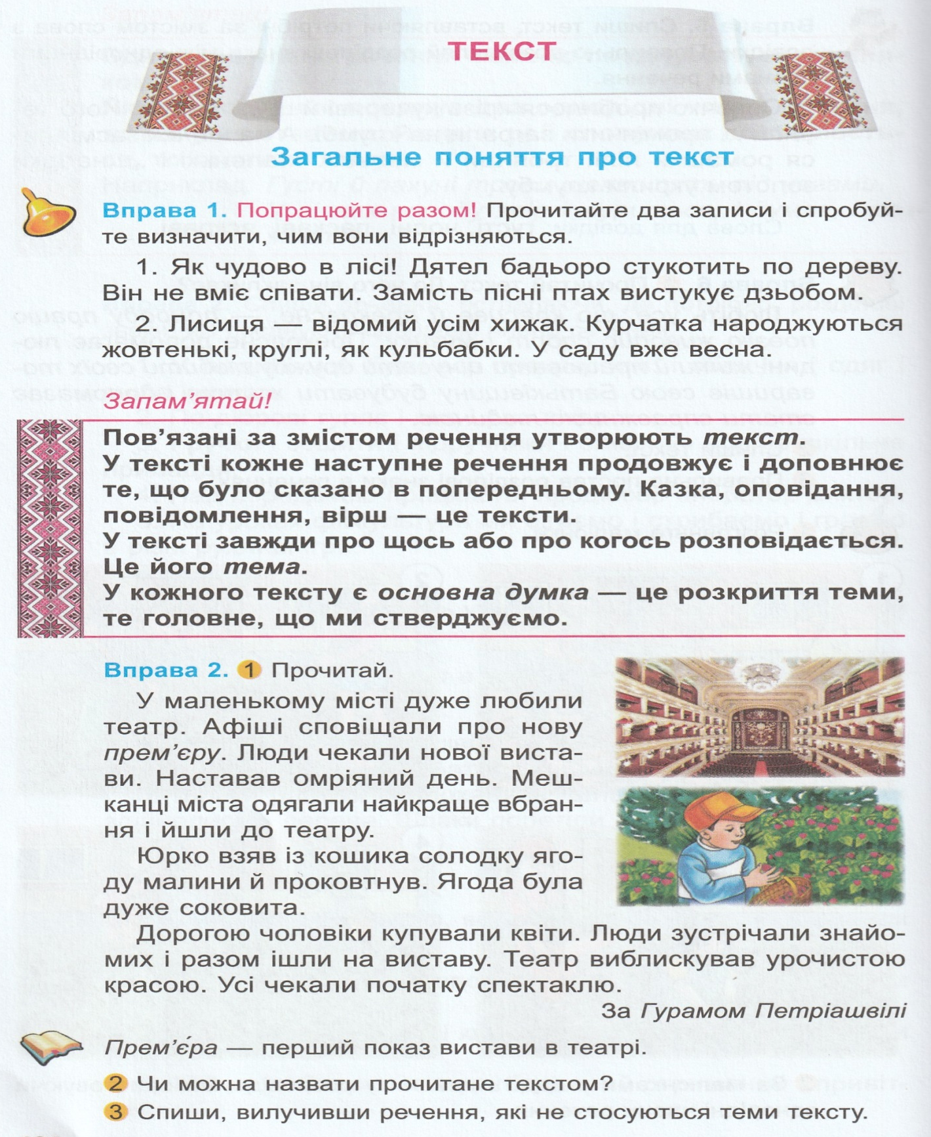

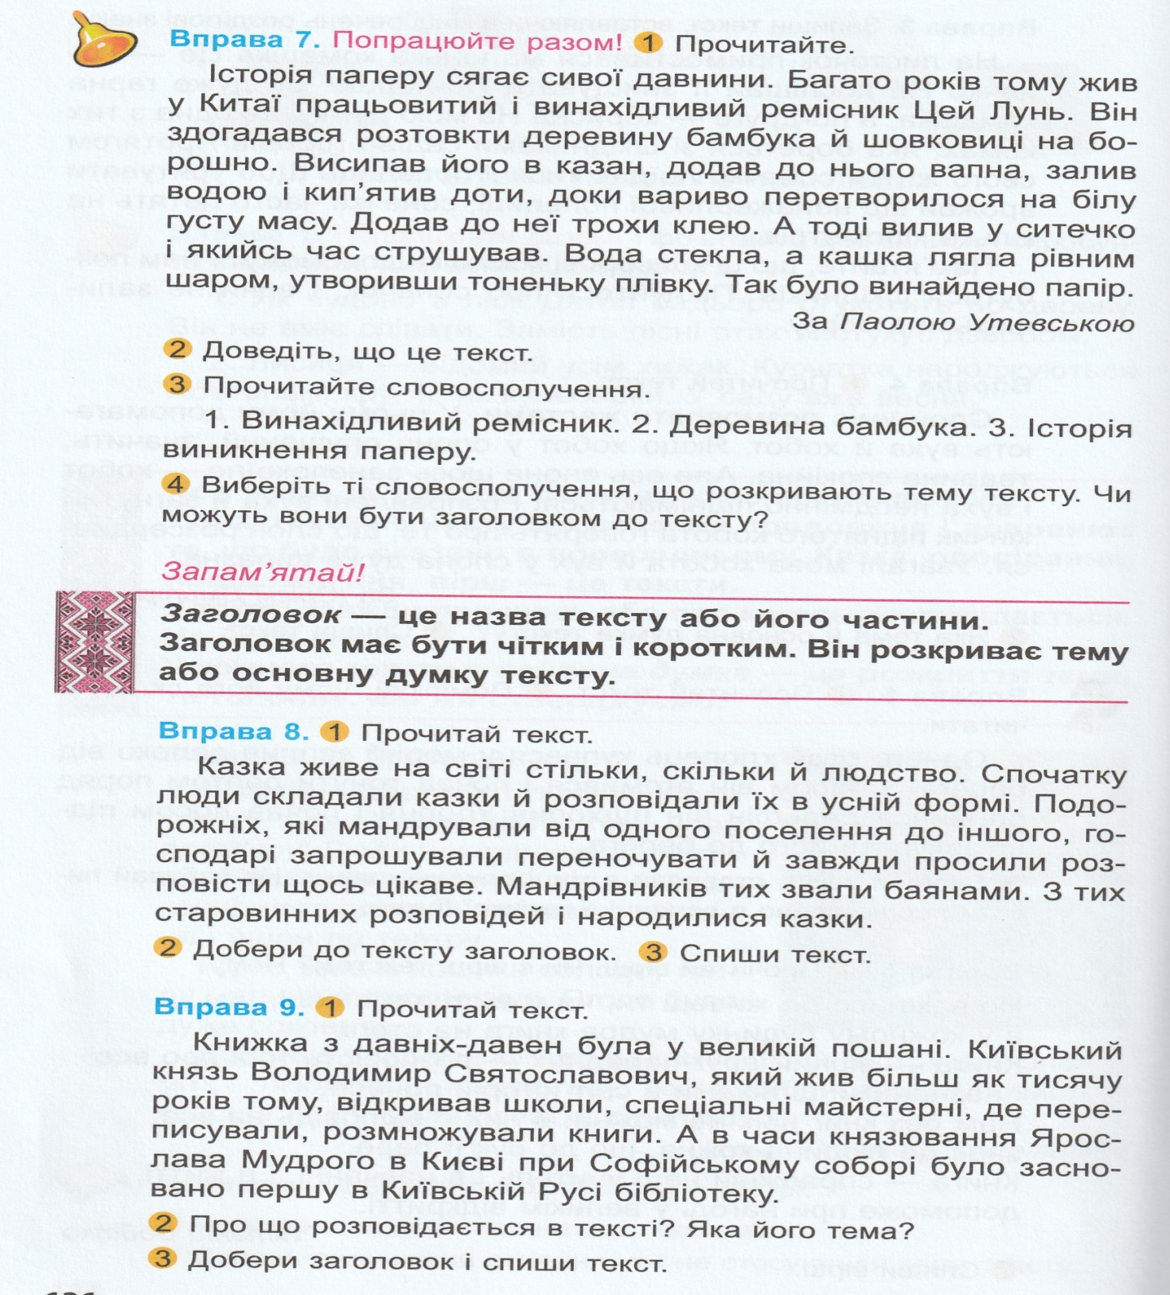
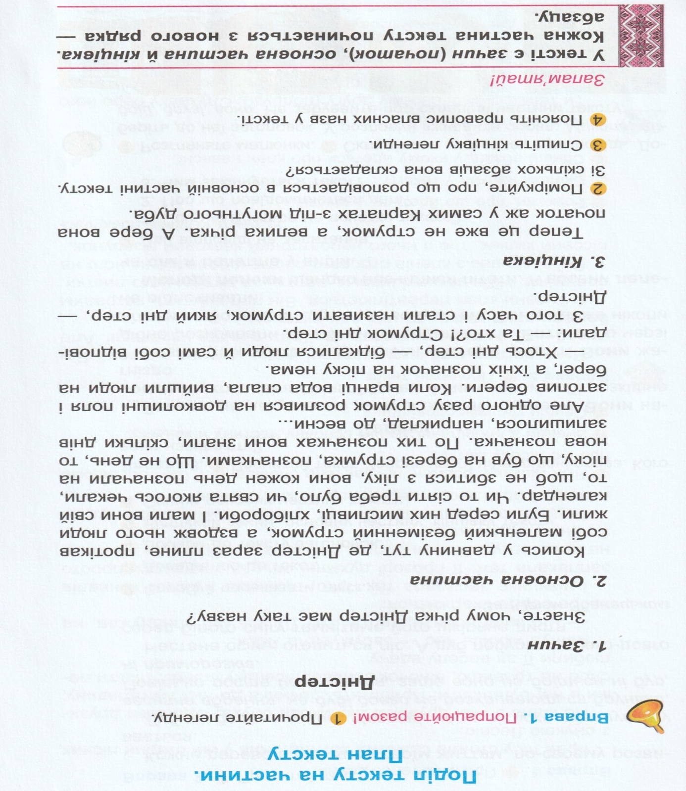
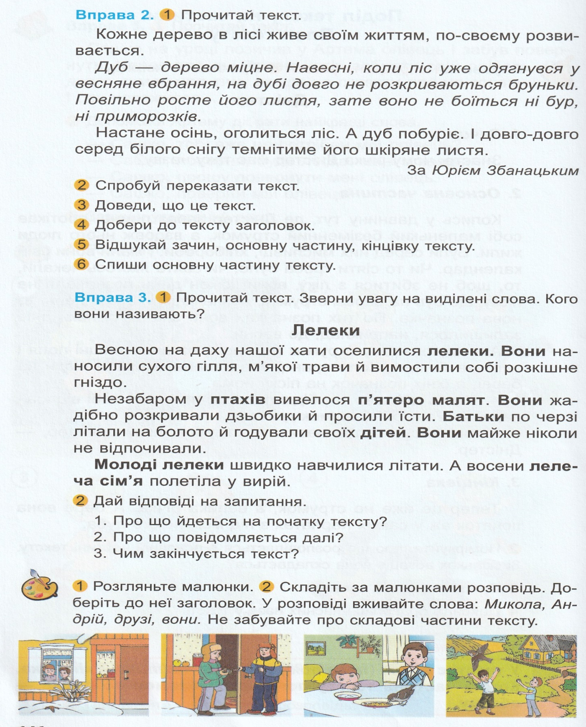
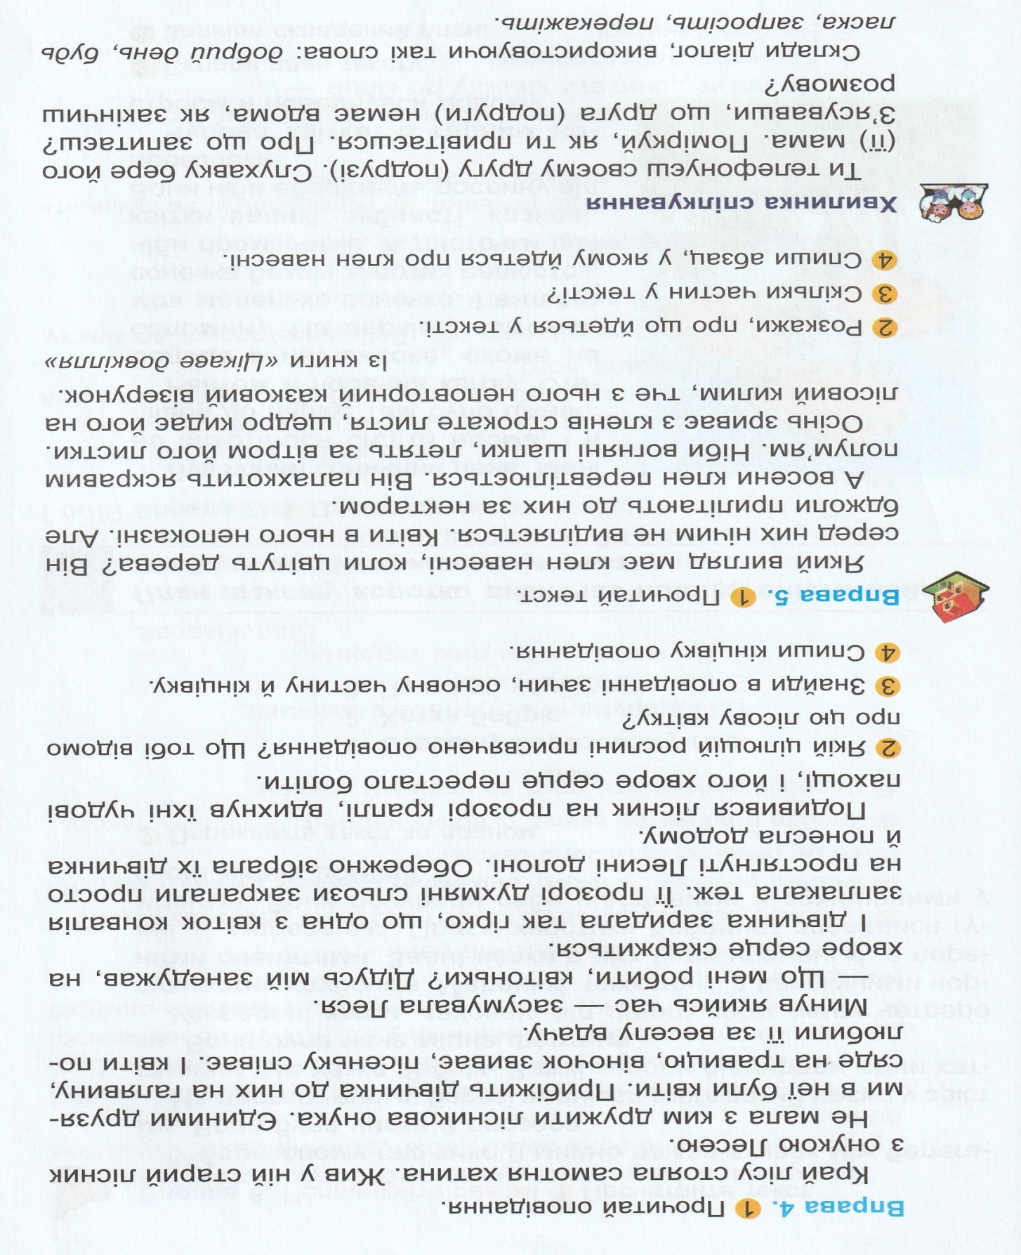
Українська література
Тема 1: Читання і обговорення твору « ПІСНЯ ТОНЕНЬКОЇ ОЧЕРЕТИНИ»
(Казка)
Одного дня тихе болото ніби хтось збурив. Невідомо хто, але всі його мешканці — постійні й тимчасові — гомоніли, лементували, галасували, били себе в груди. Доводили одне одному і всім разом — хто на що здатен, хто що уміє і кому на болоті найвища шана має бути.
— Скре-ке-ке! Скре-ке-ке! — розпиналася Жаба-скрекоту-ха.— Я найкраще співаю, мене все болото слухає. Я найвище стрибаю! Я найшвидше плаваю! Я...
— Чекай-но! — хитнула чубатою головою Чапля, що до того ніби дрімала.— А чи простоїш ти на одній нозі цілий день і цілу ніч?
— Пхе! Та це зовсім просто! — Жаба видряпалась на купину і виструнчилась на одній нозі. Та не постояла й хвилини — плюх у воду, тільки кола пішли.
— Бу-гу! Бу-гу! — зареготав Бугай.— Теж мені артистка! Ось коли я заспіваю-загуду — аж шибки в селі деренчать.
— Деренчать — це коли я співаю! Хіба ти так умієш? Др-р, др-р! — обурився Деркач.
Та це ж відомо: кожен передусім себе хвалить. Тож знайте — співаю найкраще я! Кі-квік! Кі-квік! Без мене й болото не болото! — випнув груди Кулик.
Тоненька Очеретина слухала всі ті розмови, слухала і все нижче схилялася до води.
— А ти чого мовчиш? — зачепив її Вітер, який усюди буває, все бачить, усе знає.
— Бо я нічого не вмію робити,— прошепотіла Очеретина.
— Ет, таке вигадаєш! — лагідно доторкнувся до неї Вітер.— Кожен щось та вміє. Тільки, може, не здогадується про те до пори до часу.
І він дмухнув на Очеретину раз, удруге.
І — о диво! — тоненька Очеретина несміливо, ледь чутно забриніла, пробуючи голос, а далі заспівала, заспівала...
Такою ніжною, такою сонячною була пісня тоненької Очеретини, що всі болотяні мешканці забули про свою суперечку. Вони заслухалися.
Слухали Жаби-скрекотухи, вибалушивши й без того банькаті очі.
Слухав Бугай, набравши повен дзьоб води.
І Деркач слухав, і Кулик, який спочатку себе, а потім уже своє болото хвалить.
Завмерла гордовита Чапля на одній нозі. Від здивування вона й цю ногу ледь було не підняла, але ж — так, ви вгадали,— якщо Чапля підніме й другу ногу, то впаде.
Ну, а Вітер полетів собі далі. Бо має усюди бувати, бо десь потрібен він іншим Очеретинам, які ще не пробудилися для своєї пісні.

Тема 2: Життєвий і творчий шлях Д. Білоуса. Читання вірша « Хто сказав, що наша мова груба?»
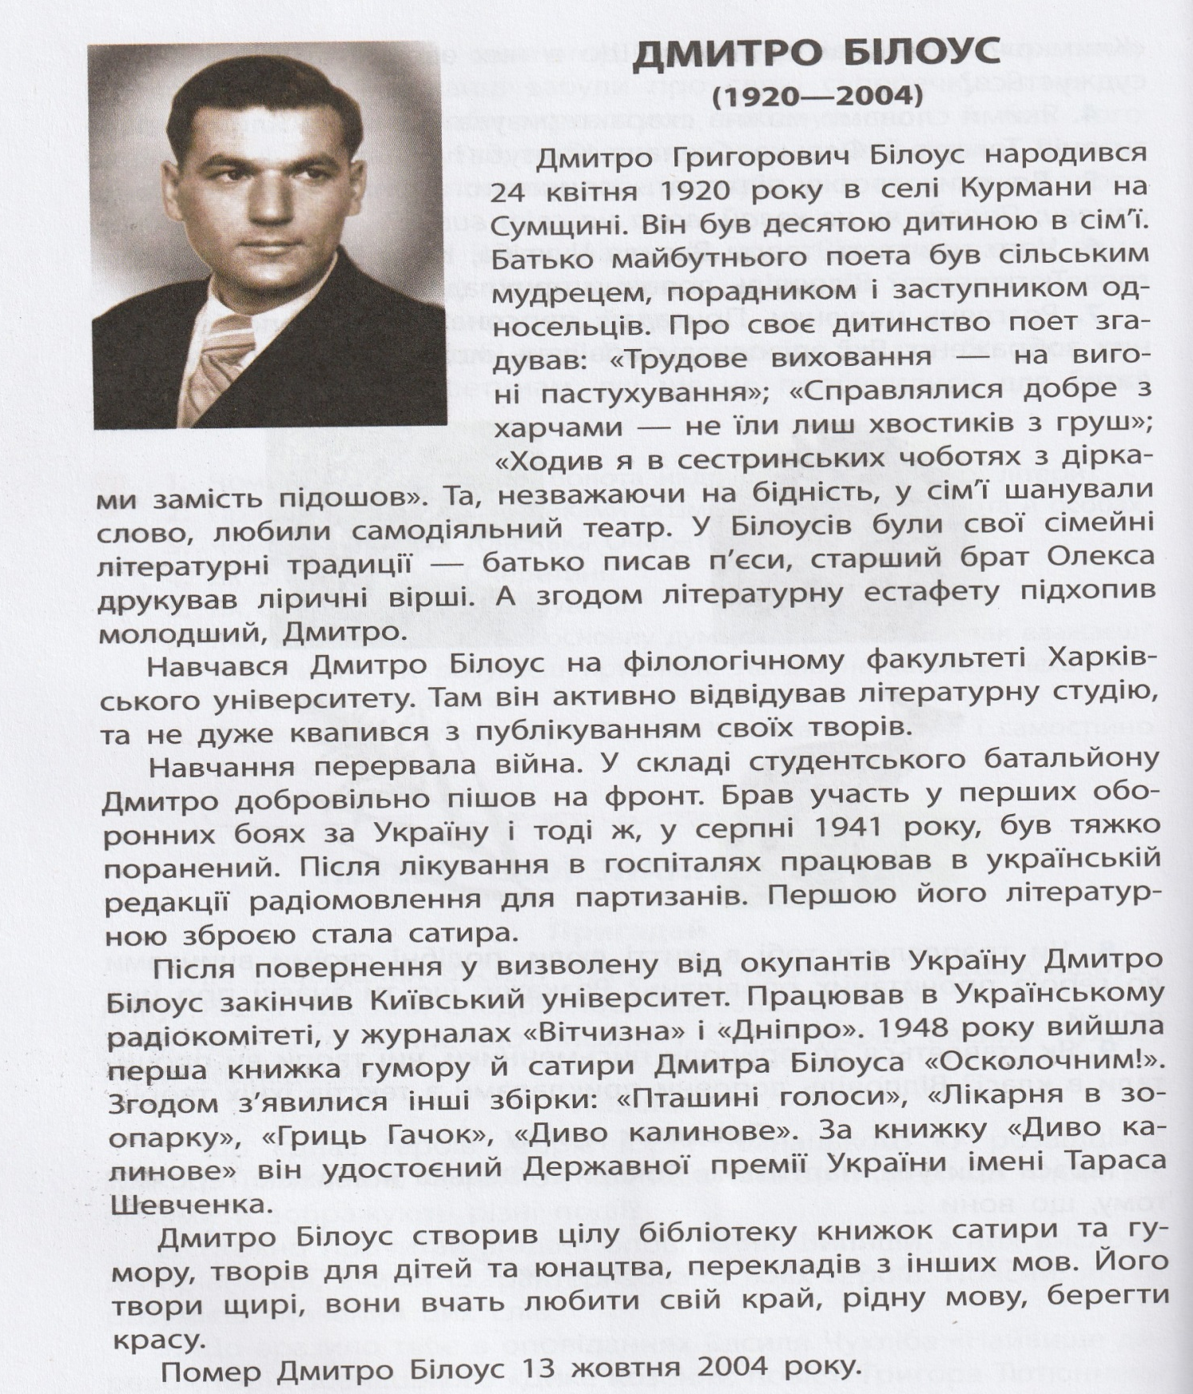

Тема 3: Рутківський Володимир Григорович Біографія
Володимир Рутківський народився 18 квітня 1937 року в с. Хрестителеве Чорнобаївського району Черкаської області.
Навчався в Одеському політехнічному інституті. Друкуватися почав 1959 року. Член Одеської обласної організаціії НСПУ з 1969 року.
У 1960-тих роках працював на Одеському суперфосфатному заводі. В подальшому став працювати журналістом.
Закінчив Вищі літературні курси при Літературному інституті ім. Максима Горького.
Працював відповідальним секретарем Одеської організації НСПУ. Літературну діяльність Володимир Рутковський розпочинав як поет. У його доробку поетичні збірки "Краплини сонця", "Плоти", "Повітря на двох", "Відчиніть Богданкове вікно", "Рівновага", "Знак глибини", "День живої води".
Потім Рутківський став писати переважно твори для дітей та юнацтва: повісті "Аннушка", "Гості на мітлі", "Бухтик з тихого затону", "Канікули у Воронівці", "Намети над річкою", "Слуга баби-Яги"; повість-легенда "Сторожова застава", книга нарисів "Земля майстрів", п'єса— казка "Прибульці"; історичний роман "Сині Води", книга про німецьку окупацію під час Другої світової війни "Потерчата".
За радянських часів зазнавав неодноразових звинувачень в українському націоналізмі, його твори відмовлялися друкувати у, єдиному на той час дитячому видавництві України, "Веселка", проте в перекладі російською мовою приймалися до друку у видавництвах Москви.
Широке визнання в незалежній Україні Рутківському принесла пригодницька трилогія про джур, видана видавництвом Абабагаламага: "Джури козака Швайки" (2007), "Джури-характерники" (2009), "Джури і підводний човен" (2010).
У 2011 році Володимир Рутківський став лауреатом премії "Книга року Бі-Бі-Сі" за двотомний історичний роман "Сині Води".
Мешкає і працює Володимир Рутківський в Одесі.
9 лютого 2012 року було оголошено список переможців Шевченківської премії 2012. Володимир Рутківський переміг у номінації "література" за історичну трилогію для дітей "Джури" ("Джури козака Швайки", "Джури-характерники", "Джури і підводний човен", 2007—2010 рр.)
Тема 4: Читання уривків твору « Джури і підводний човен»

